Приложение
к распоряжению
администрации города
Красноярска
от ___________№ ________

ОПИСАНИЕ
границ публичного сервитута

Местоположение границ  публичного сервитута | Красноярский край, г. Красноярск, Свердловский район
Система координат | МСК-167, зона 4
Метод определения координат | аналитический метод
Площадь земельного участка | 21 кв. м
Средняя квадратическая погрешность положения характерной точки (Mt), м | 0,1
Обозначение характерных  точек границ | Координаты, м
Обозначение характерных  точек границ | Х | Y
1 | 627676.85 | 97877.15
2 | 627677.82 | 97879.10
3 | 627675.28 | 97879.45
4 | 627674.36 | 97877.54
5 | 627676.85 | 97877.15
6 | 627681.94 | 97887.42
7 | 627684.57 | 97892.72
8 | 627682.36 | 97893.92
1 | 627679.33 | 97887.75

Схема расположения границ публичного сервитута
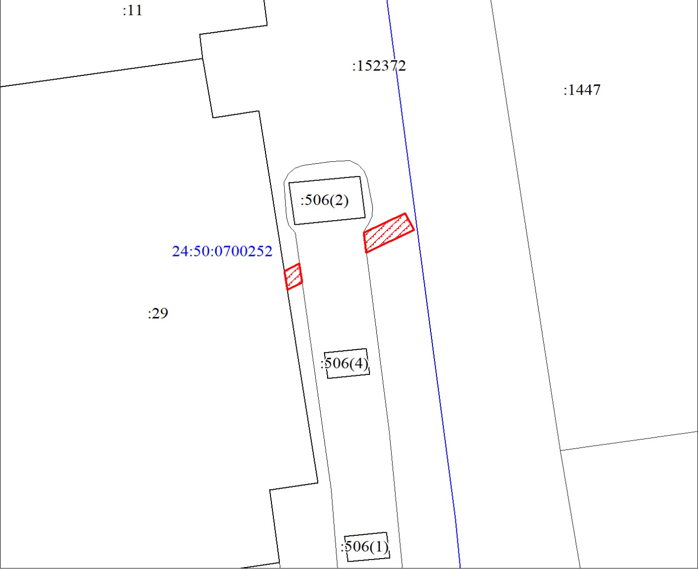
Масштаб 1:500
Условные обозначения:
 | – испрашиваемая часть земельного участка (для строительства сетей канализации);
 | – существующая часть границы, имеющиеся в ЕГРН сведения о которой достаточны для определения ее местоположения;
 | – граница кадастрового квартала;
24:50:0700252 | – кадастровый номер квартала;
:152372 | – надписи кадастрового номера земельного участка.

